## 下载并安装StarUML，下载网址https://staruml.io/（不用花钱，evaluate版本即可）。安装好后给出运行截图

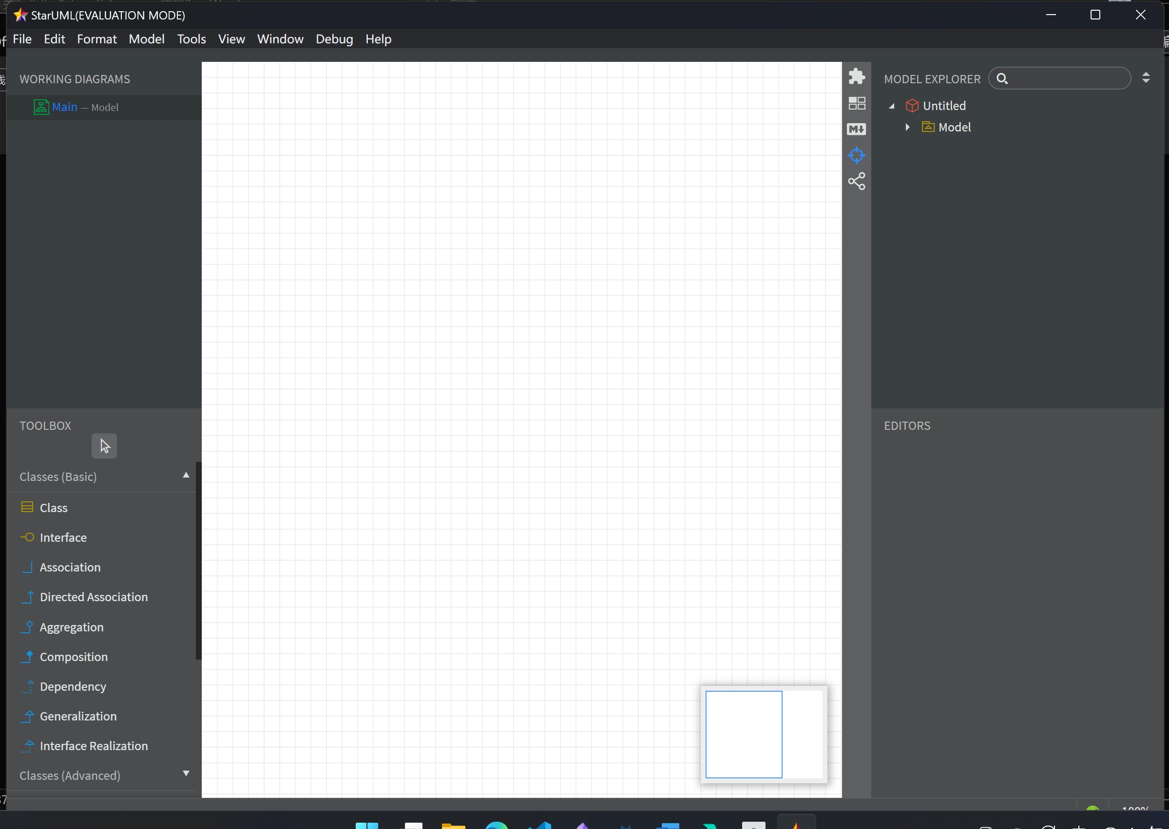

## 简述软件过程及软件过程模型的概念

**软件过程**

软件过程（Software Process）是指在软件开发和维护过程中所遵循的一系列步骤、活动、方法、实践和规则的集合。它涉及到软件开发的各个方面，包括需求分析、设计、编码、测试、部署以及维护等。软件过程的目的是提高软件质量、降低成本、缩短开发周期，并确保软件项目的成功。

软件过程通常包括以下几个关键组成部分：

1. **活动（Activities）**：具体的工作步骤，如编写代码、进行测试等。
2. **工作流（Workflow）**：活动之间的顺序和依赖关系，决定了项目如何从一个阶段过渡到另一个阶段。
3. **角色（Roles）**：参与软件开发的不同角色，如项目经理、开发人员、测试人员等。
4. **工件（Artifacts）**：软件开发过程中产生的文档和代码，如需求文档、设计文档、源代码等。
5. **规则（Rules）**：指导软件开发的准则和标准，如编码规范、评审流程等。

**软件过程模型的概念**

软件过程模型（Software Process Model）是描述软件开发过程中各种活动如何组织和执行的框架。它定义了软件开发生命周期（Software Development Life Cycle, SDLC）中的阶段、任务、角色和交付物。软件过程模型有助于团队成员理解项目的结构和流程，确保项目的顺利进行。

常见的软件过程模型包括：

1. **瀑布模型（Waterfall Model）**：线性顺序模型，每个阶段完成后才能进入下一个阶段，包括需求分析、设计、实现、测试和维护等阶段。
2. **迭代模型（Iterative Model）**：允许在开发过程中多次迭代，每个迭代周期都包括需求、设计、实现和测试等活动，逐步完善产品。
3. **螺旋模型（Spiral Model）**：结合了迭代和风险分析，每次迭代都包括风险评估和规划，有助于处理大型复杂项目。
4. **敏捷模型（Agile Model）**：以人为核心，强调团队合作、客户反馈和快速响应变化，如Scrum、Kanban和极限编程（XP）等。
5. **DevOps模型**：强调开发和运维的协作和通信，通过自动化流程提高软件交付的速度和质量。

## 设想2个适于瀑布模型的项目，并说明原因

瀑布模型是一种经典的软件开发过程模型，它将开发过程划分为一系列阶段性的任务，每个阶段完成后才能进入下一个阶段。这种模型适用于需求明确、变化不大，且项目规模不是特别大的项目。以下是两个适合使用瀑布模型的项目示例及其原因：

**1. 政府信息系统开发**

**原因**：

* **明确的需求**：政府信息系统通常有明确、严格的业务流程和法规要求，需求在项目开始时就可以明确定义。
* **变更控制**：政府项目往往需要严格的变更控制，瀑布模型的阶段性审批和文档化适合这种需求。
* **风险管理**：瀑布模型允许在项目早期识别和解决风险，适合政府项目的风险管理需求。
* **审计和合规性**：政府项目需要满足审计和合规性要求，瀑布模型的文档化和阶段审查有助于满足这些要求。

**2. 教育管理系统**

**原因**：

* **固定流程**：教育管理系统通常涉及固定的教学流程和评估标准，这些可以在项目初期详细定义。
* **用户群体明确**：教育管理系统的用户群体（如学生、教师、管理员）和他们的需求相对固定，适合瀑布模型的线性开发。
* **成本和时间限制**：教育管理系统的开发往往有明确的时间表和预算限制，瀑布模型可以帮助项目团队更好地控制成本和时间。
* **技术成熟**：教育管理系统通常不需要最新的技术，瀑布模型适合使用成熟技术来构建稳定的系统。

在这两个例子中，瀑布模型的线性和结构化特性有助于确保项目按照既定的计划和要求进行，同时也便于项目的管理和控制。然而，需要注意的是，瀑布模型不适用于需求频繁变化或高度不确定的项目，因为它在项目后期对需求的变更响应不够灵活。

## 设想一个适于原型模型的项目，并说明是否抛弃该原型，并说明原因

**适于原型模型的项目：移动应用开发**

**项目背景**：开发一款新的社交网络移动应用，该应用允许用户分享图片和视频，以及进行即时通讯。

**原因**：

* **快速迭代**：原型模型允许开发团队快速构建一个初步的、功能有限的原型，以便尽早获得用户反馈。
* **用户参与**：在原型阶段，用户可以直接与产品互动，提供宝贵的使用体验反馈，这对于社交网络应用来说至关重要。
* **需求不确定性**：社交网络应用的需求可能会根据市场趋势和用户偏好迅速变化，原型模型允许在开发过程中灵活调整。
* **风险评估**：通过原型，团队可以评估技术可行性和市场接受度，从而降低项目失败的风险。

**是否抛弃该原型：**

在大多数情况下，原型模型中的原型不会被完全抛弃，而是会根据反馈进行迭代和改进。以下是几种可能的情况：

1. **迭代改进**：
   * **原因**：原型的主要目的是验证概念和收集用户反馈。根据这些反馈，原型会被逐步改进和扩展，而不是被完全抛弃。
2. **功能增强**：
   * **原因**：随着项目进展，原型可能会增加新功能和改进现有功能，以满足用户需求和市场变化。
3. **技术重构**：
   * **原因**：原型可能最初使用快速开发技术构建，但随着项目的发展，可能需要使用更稳定、更高效的技术进行重构。
4. **市场适应**：
   * **原因**：如果市场研究显示原型的方向与市场需求不符，可能需要对原型进行重大调整或重新设计。
5. **抛弃原型**：
   * **原因**：在某些极端情况下，如果原型测试结果表明概念不可行，或者与用户的期望差距过大，且改进成本过高，团队可能会决定抛弃原型并重新规划项目方向。

总的来说，原型模型的核心在于通过迭代来逐步完善产品，而不是一次性抛弃原型。原型的目的是为了更好地理解需求和市场，从而指导最终产品的开发。

## 设想一个适于增量模型的项目，并说明原因

**适于增量模型的项目：企业资源规划系统（ERP）**

**项目背景**：开发一个企业资源规划系统，该系统能够集成企业的财务、人力资源、供应链管理、客户关系管理等多个业务模块。

**原因**：

1. **复杂性管理**：ERP系统通常非常复杂，包含多个相互依赖的模块。增量模型允许将系统分解成更小、更易于管理的部分，逐个开发和集成。
2. **风险分散**：通过分阶段开发和部署，增量模型有助于分散项目风险。如果在某个增量阶段出现问题，它不会影响到整个项目。
3. **早期收益**：企业可以尽早使用已完成的增量部分，从而开始获得投资回报，而不是等到整个系统完全开发完成。
4. **客户需求适应性**：在开发过程中，客户的需求可能会变化。增量模型允许在后续的增量中适应这些变化，提高项目的灵活性。
5. **持续反馈**：随着每个增量的完成，客户可以提供反馈，开发团队可以根据这些反馈进行调整，确保最终产品满足用户需求。
6. **技术成熟度**：ERP系统通常建立在成熟的技术基础上，增量模型允许在现有技术基础上逐步构建，确保系统的稳定性和可靠性。
7. **质量保证**：每个增量完成后，都可以进行测试和评估，确保每个部分的质量，从而提高整个系统的质量。
8. **资源优化**：企业可以更有效地分配资源，因为增量模型允许团队集中精力在当前正在开发的增量上，而不是同时处理整个项目的各个方面。

**增量模型的实施步骤：**

1. **需求分析**：确定系统的需求，并将其分解为可管理的增量。
2. **设计**：为每个增量设计架构和功能。
3. **开发**：逐个开发每个增量，确保它们可以独立运行，并且能够与其他增量集成。
4. **测试**：对每个增量进行测试，确保其功能正确，并且与之前的增量兼容。
5. **部署**：将经过测试的增量部署到生产环境中。
6. **客户反馈**：收集客户对已部署增量的反馈，并将其用于后续增量的改进。
7. **迭代**：根据客户反馈和项目进展，调整后续增量的开发计划。

增量模型适合于那些可以被分解为一系列可交付成果的项目，这些成果可以逐步集成以构建最终产品。ERP系统因其复杂性和对企业运营的深远影响，是增量模型的理想候选项目。

## 设想一个适于螺旋模型的项目，并说明原因

**适于螺旋模型的项目：高科技产品研发**

**项目背景**：开发一款新型的可穿戴健康监测设备，该设备能够实时监测用户的心率、血压、血糖等关键健康指标，并通过无线网络将数据同步到用户的智能手机和云端服务器。

**原因**：

1. **高风险与不确定性**：高科技产品研发通常涉及新技术和未知领域，风险较高，不确定性大。螺旋模型通过迭代开发和风险分析，有助于识别和管理这些风险。
2. **客户参与**：螺旋模型强调客户反馈的重要性。在高科技产品开发过程中，客户的反馈对于产品的成功至关重要，螺旋模型允许客户在每个迭代周期中提供反馈。
3. **多学科团队合作**：这类项目通常需要软件工程师、硬件工程师、医疗专家、用户体验设计师等多个领域的专家合作。螺旋模型支持跨学科团队的协作和沟通。
4. **产品迭代**：高科技产品需要不断地迭代和改进以满足技术发展和市场需求。螺旋模型的迭代特性允许产品在开发过程中逐步完善。
5. **风险驱动的开发**：螺旋模型的核心是风险分析，这与高科技产品研发中的风险管理需求相匹配。每个迭代周期都包括风险评估和风险缓解策略的制定。
6. **市场适应性**：高科技产品市场变化迅速，螺旋模型允许项目团队根据市场反馈和趋势调整产品方向。
7. **合规性要求**：健康监测设备需要遵守严格的医疗设备法规和标准。螺旋模型的迭代和客户反馈可以帮助确保产品符合这些要求。
8. **预算和时间管理**：高科技产品研发往往需要较大的投资和较长的开发周期。螺旋模型通过分阶段管理预算和时间，有助于控制成本和进度。

**螺旋模型的实施步骤：**

1. **目标设定**：定义项目的目标和成功标准。
2. **风险识别**：识别可能影响项目成功的潜在风险。
3. **风险评估和缓解**：评估识别的风险，并制定缓解策略。
4. **开发和测试**：开发原型或产品的一部分，并进行测试。
5. **客户反馈**：收集客户对开发部分的反馈。
6. **计划下一个迭代**：根据风险评估、测试结果和客户反馈，规划下一个迭代周期。
7. **迭代**：重复上述步骤，直到产品满足所有目标和要求。

螺旋模型适合于那些需要高度风险管理和客户参与的项目，特别是在高科技领域，这些特点尤为重要。通过在每个迭代中集成风险分析和客户反馈，螺旋模型有助于开发出满足市场需求和合规要求的高质量产品。